**品优购电商系统开发**

**第5章**

**商品录入【1】**

传智播客.黑马程序员

# 课程目标

目标1：完成商品分类功能

目标2：了解电商概念SPU 和SKU

目标3：掌握富文本编辑器的使用

目标4：掌握上传服务器FastDFS

目标5：掌握angularJS图片上传

# 1.商品分类

## 1.1需求及表结构分析

### 1.1.1需求分析

实现三级商品分类列表查询功能

进入页面首先显示所以一级分类，效果如下：

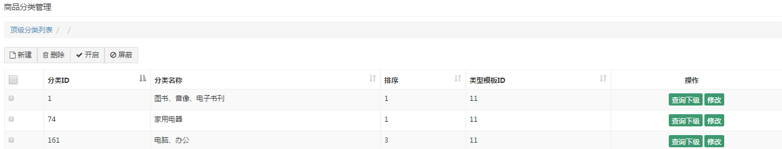

点击列表行的查询下级按钮，进入下级分类列表，同时更新面包屑导航

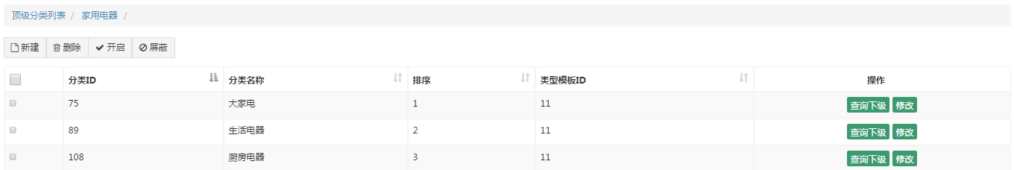

再次点击表行的查询下级按钮，进入三级分类列表，因为三级分类属于最后一级，所以在列表中不显示查询下级按钮，同时更新面包屑导航

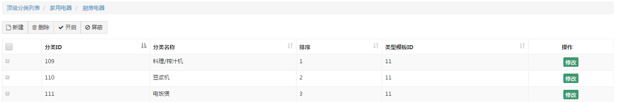

点击面包屑导航，可以进行返回操作。

### 1.1.2表结构分析

**tb_item_cat 商品分类表**

|  |  |  |  |
| --- | --- | --- | --- |
| 字段 | 类型 | 长度 | 含义 |
| Id | Bigint |  | 主键 |
| Parent_id | Bigint |  | 上级ID |
| Name | varchar |  | 分类名称 |
| Type_id | Bigint |  | 类型模板ID |

## 1.2列表实现

### 1.2.1后端代码

修改pinyougou-sellergoods-interface工程ItemCatService接口，新增方法定义

|  |
| --- |
| /**  * 根据上级ID返回列表  * **@return**  */  **public** List<TbItemCat> findByParentId(Long parentId); |

修改pinyougou-sellergoods-interface工程ItemCatServiceImpl ，实现方法

|  |
| --- |
| /**  * 根据上级ID查询列表  */  @Override  **public** List<TbItemCat> findByParentId(Long parentId) {  TbItemCatExample example1=**new** TbItemCatExample();  Criteria criteria1 = example1.createCriteria();  criteria1.andParentIdEqualTo(parentId);  **return** itemCatMapper.selectByExample(example1);  } |

修改pinyougou-manager-web的ItemCatController.java

|  |
| --- |
| /**  * 根据上级ID查询列表  * **@param** parentId  * **@return**  */  @RequestMapping("/findByParentId")  **public** List<TbItemCat> findByParentId(Long parentId){  **return** itemCatService.findByParentId(parentId);  } |

### 1.2.2前端代码

（1）修改itemCatService.js

|  |
| --- |
| //根据上级ID查询下级列表  **this**.findByParentId=**function**(parentId){  **return** $http.get('../itemCat/findByParentId.do?parentId='+parentId);  } |

（2）修改itemCatController.js

|  |
| --- |
| //根据上级ID显示下级列表  $scope.findByParentId=**function**(parentId){  itemCatService.findByParentId(parentId).success(  **function**(response){  $scope.list=response;  }  );  } |

（3）修改item_cat.html

引入JS

|  |
| --- |
| <script type=*"text/javascript"* src=*"../plugins/angularjs/angular.min.js"*> </script>  <script type=*"text/javascript"* src=*"../js/base.js"*> </script>  <script type=*"text/javascript"* src=*"../js/service/itemCatService.js"*> </script>  <script type=*"text/javascript"* src=*"../js/controller/baseController.js"*> </script>  <script type=*"text/javascript"* src=*"../js/controller/itemCatController.js"*> </script> |

指令定义

|  |
| --- |
| <body class=*"hold-transition skin-red sidebar-mini"* ng-app=*"pinyougou"* ng-controller=*"itemCatController"* ng-init=*"findByParentId(0)"*> |

循环列表

|  |
| --- |
| <tr ng-repeat=*"entity in list"*>  <td><input type=*"checkbox"* ></td>  <td>{{entity.id}}</td>  <td>{{entity.name}}</td>  <td>{{entity.typeId}}</td>  <td class=*"text-center"*>  <button type=*"button"* class=*"btn bg-olive btn-xs"* ng-click=*"findByParentId(entity.id)"*>查询下级</button>  <button type=*"button"* class=*"btn bg-olive btn-xs"* data-toggle=*"modal"* data-target=*"#editModal"* >修改</button>  </td>  </tr> |

## 1.3面包屑导航

我们需要返回上级列表，需要通过点击面包屑来实现

修改itemCatController.js

|  |
| --- |
| $scope.grade=1;//默认为1级  //设置级别  $scope.setGrade=**function**(value){  $scope.grade=value;  }  //读取列表  $scope.selectList=**function**(p_entity){  **if**($scope.grade==1){//如果为1级  $scope.entity_1=**null**;  $scope.entity_2=**null**;  }  **if**($scope.grade==2){//如果为2级  $scope.entity_1=p_entity;  $scope.entity_2=**null**;  }  **if**($scope.grade==3){//如果为3级  $scope.entity_2=p_entity;  }  $scope.findByParentId(p_entity.id); //查询此级下级列表  } |

修改列表的查询下级按钮，设定级别值后 显示列表

|  |
| --- |
| <span ng-if=*"grade!=3"*>  <button type=*"button"* class=*"btn bg-olive btn-xs"* ng-click=*"setGrade(grade+1);selectList(entity)"*>查询下级</button>  </span> |

这里我们使用了ng-if指令，用于条件判断，当级别不等于3的时候才显示“查询下级”按钮

绑定面包屑：

|  |
| --- |
| <ol class=*"breadcrumb"*>  <li><a href=*"#"* ng-click=*"grade=1;selectList({id:0})"*>顶级分类列表</a></li>  <li><a href=*"#"* ng-click=*"grade=2;selectList(entity_1)"*>{{entity_1.name}}</a></li>  <li><a href=*"#"* ng-click=*"grade=3;selectList(entity_2)"*>{{entity_2.name}}</a></li>  </ol> |

## 1.4新增商品分类（学员实现）

实现商品分类，如下图:

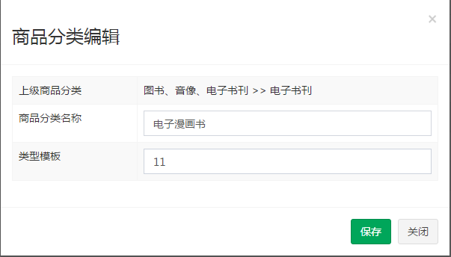

当前显示的是哪一分类的列表，我们就将这个商品分类新增到这个分类下。

实现思路：我们需要一个变量去记住上级ID，在保存的时候再根据这个ID来新增分类

修改itemCatController.js, 定义变量

|  |
| --- |
| $scope.parentId=0;//上级ID |

查询时记录上级ID

|  |
| --- |
| //根据上级ID显示下级列表  $scope.findByParentId=**function**(parentId){  $scope.parentId=parentId;//记住上级ID  itemCatService.findByParentId(parentId).success(  **function**(response){  $scope.list=response;  }  );  } |

保存的时候，用到此变量

|  |
| --- |
| //保存  $scope.save=**function**(){  **var** serviceObject;//服务层对象  **if**($scope.entity.id!=**null**){//如果有ID  serviceObject=itemCatService.update( $scope.entity ); //修改  }**else**{  $scope.entity.parentId=$scope.parentId;//赋予上级ID  serviceObject=itemCatService.add( $scope.entity );//增加  }  serviceObject.success(  **function**(response){  **if**(response.success){  //重新查询  $scope.findByParentId($scope.parentId);//重新加载  }**else**{  alert(response.message);  }  }  );  } |

修改页面item_cat.html

|  |
| --- |
| <div class=*"modal-body"*>  <table class=*"table table-bordered table-striped"* width=*"800px"*>  <tr>  <td>上级商品分类</td>  <td>  {{entity_1.name}} >> {{entity_2.name}}  </td>  </tr>  <tr>  <td>商品分类名称</td>  <td><input class=*"form-control"* ng-model=*"entity.name"* placeholder=*"商品分类名称"*> </td>  </tr>  <tr>  <td>类型模板</td>  <td>  <input ng-model=*"entity.typeId"* placeholder=*"商品类型模板"* class=*"form-control"* type=*"text"*/>  </td>  </tr>  </table>  </div>  <div class=*"modal-footer"*>  <button class=*"btn btn-success"* data-dismiss=*"modal"* aria-hidden=*"true"* ng-click=*"save()"*>保存</button>  <button class=*"btn btn-default"* data-dismiss=*"modal"* aria-hidden=*"true"*>关闭</button>  </div> |

实现类型模板下拉列表的代码略

## 1.5修改商品分类（学员实现）

修改item_cat.html的修改按钮

|  |
| --- |
| <button type=*"button"* class=*"btn bg-olive btn-xs"* data-toggle=*"modal"* data-target=*"#editModal"* ng-click=*"findOne(entity.id)"*>修改</button> |

## 1.6删除商品分类（学员实现）

（代码略）

# 2.电商概念及表结构分析

## 2.1电商概念SPU与SKU

**SPU = Standard Product Unit （标准产品单位）**  
SPU是商品信息聚合的最小单位，是一组可复用、易检索的标准化信息的集合，该集合描述了一个产品的特性。  
通俗点讲，属性值、特性相同的商品就可以称为一个SPU。

例如：  
iphone7就是一个SPU，与商家，与颜色、款式、套餐都无关。

**SKU=stock keeping unit(库存量单位)**  
SKU即库存进出计量的单位， 可以是以件、盒、托盘等为单位。  
SKU是物理上不可分割的最小存货单元。在使用时要根据不同业态，不同管理模式来处理。在服装、鞋类商品中使用最多最普遍。

例如：  
纺织品中一个SKU通常表示：规格、颜色、款式。

## 2.2表结构分析

Tb_goods 商品表

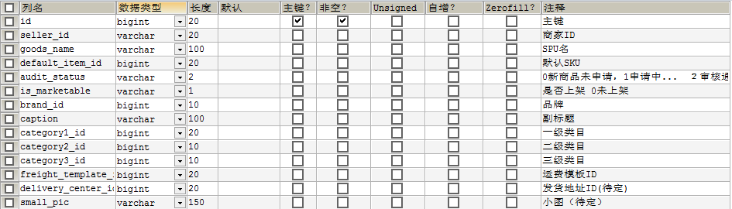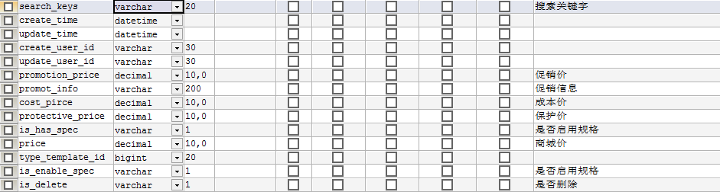

# 3.商家后台-商品录入【基本功能】

## 3.1需求分析

在商家后台实现商品录入功能。包括商品名称、副标题、价格、包装列表、售后服务

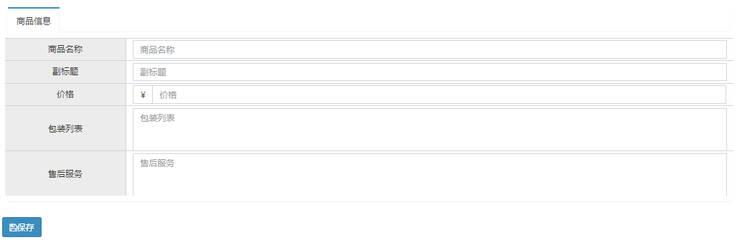

## 3.2后端代码

### 3.2.1实体类

创建组合实体类goods

|  |
| --- |
| **public** **class** Goods **implements** Serializable{  **private** TbGoods goods;//商品SPU  **private** TbGoodsDesc goodsDesc;//商品扩展  **private** List<TbItem> itemList;//商品SKU列表  //getter and setter方法......  } |

### 3.2.2数据访问层

由于我们需要在商品表添加数据后可以得到自增的ID,所以我们需要在TbGoodsMapper.xml中的insert配置中添加如下配置

|  |
| --- |
| <selectKey resultType=*"java.lang.Long"* order=*"AFTER"* keyProperty=*"id"*>  SELECT LAST_INSERT_ID() AS id  </selectKey> |

### 3.2.3服务接口层

修改pinyougou-sellergoods-interface 的GoodsService接口 add方法

|  |
| --- |
| /**  * 增加  */  **public** **void** add(Goods goods); |

### 3.2.4服务实现层

修改pinyougou-sellergoods-service的GoodsServiceImpl.java

|  |
| --- |
| @Autowired  **private** TbGoodsDescMapper goodsDescMapper;  /**  * 增加  */  @Override  **public** **void** add(Goods goods) {  goods.getGoods().setAuditStatus("0");//设置未申请状态  goodsMapper.insert(goods.getGoods());  goods.getGoodsDesc().setGoodsId(goods.getGoods().getId());//设置ID  goodsDescMapper.insert(goods.getGoodsDesc());//插入商品扩展数据  } |

### 3.2.5控制层

修改pinyougou-shop-web工程的GoodsController的add方法

|  |
| --- |
| /**  * 增加  * **@param** goods  * **@return**  */  @RequestMapping("/add")  **public** Result add(@RequestBody Goods goods){  //获取登录名  String sellerId = SecurityContextHolder.*getContext*().getAuthentication().getName();  goods.getGoods().setSellerId(sellerId);//设置商家ID  **try** {  goodsService.add(goods);  **return** **new** Result(**true**, "增加成功");  } **catch** (Exception e) {  e.printStackTrace();  **return** **new** Result(**false**, "增加失败");  }  } |

## 3.3前端代码

### 3.3.1控制层

修改goodsController.js ，在增加成功后弹出提示，并清空实体（因为编辑页面无列表）

|  |
| --- |
| //保存  $scope.add=**function**(){  goodsService.add( $scope.entity ).success(  **function**(response){  **if**(response.success){  alert('保存成功');  $scope.entity={};  }**else**{  alert(response.message);  }  }  );  } |

### 3.3.2页面

修改goods_edit.html

引入JS:

|  |
| --- |
| <script type=*"text/javascript"* src=*"../plugins/angularjs/angular.min.js"*> </script>  <script type=*"text/javascript"* src=*"../js/base.js"*> </script>  <script type=*"text/javascript"* src=*"../js/service/goodsService.js"*> </script>  <script type=*"text/javascript"* src=*"../js/controller/baseController.js"*> </script>  <script type=*"text/javascript"* src=*"../js/controller/goodsController.js"*> </script> |

定义控制器：

|  |
| --- |
| <body class=*"hold-transition skin-red sidebar-mini"* ng-app=*"pinyougou"* ng-controller=*"goodsController"*> |

表单部分代码：

|  |
| --- |
| <div class=*"col-md-2 title"*>商品名称</div>  <div class=*"col-md-10 data"*>  <input type=*"text"* class=*"form-control"* ng-model=*"entity.goods.goodsName"* placeholder=*"商品名称"* value=*""*>  </div>  <div class=*"col-md-2 title"*>副标题</div>  <div class=*"col-md-10 data"*>  <input type=*"text"* class=*"form-control"* ng-model=*"entity.goods.caption"* placeholder=*"副标题"* value=*""*>  </div>  <div class=*"col-md-2 title"*>价格</div>  <div class=*"col-md-10 data"*>  <div class=*"input-group"*>  <span class=*"input-group-addon"*>¥</span>  <input type=*"text"* class=*"form-control"* ng-model=*"entity.goods.price"* placeholder=*"价格"* value=*""*>  </div>  </div>  <div class=*"col-md-2 title rowHeight2x"*>包装列表</div>  <div class=*"col-md-10 data rowHeight2x"*>  <textarea rows=*"4"* class=*"form-control"* ng-model=*"entity.goodsDesc.packageList"* placeholder=*"包装列表"*></textarea>  </div>  <div class=*"col-md-2 title rowHeight2x"*>售后服务</div>  <div class=*"col-md-10 data rowHeight2x"*>  <textarea rows=*"4"* class=*"form-control"* ng-model=*"entity.goodsDesc.saleService"* placeholder=*"售后服务"*></textarea>  </div> |

保存按钮

|  |
| --- |
| <button class=*"btn btn-primary"* ng-click=*"add()"*><i class=*"fa fa-save"*></i>保存</button> |

# 4.商家后台-商品录入【商品介绍】

## 4.1需求分析

实现商品介绍的录入，要求使用富文本编辑器

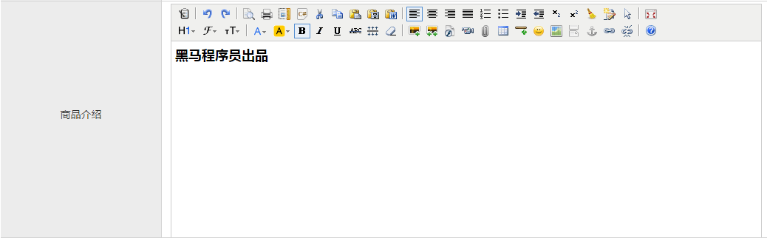

## 4.2富文本编辑器介绍

富文本编辑器，Rich Text Editor, 简称 RTE, 它提供类似于 Microsoft Word 的编辑功能。常用的富文本编辑器：

KindEditor http://kindeditor.net/

UEditor http://ueditor.baidu.com/website/

CKEditor http://ckeditor.com/

## 4.3使用kindeditor完成商品介绍的录入

### 4.3.1初始化kindeditor编辑器

在页面中添加JS代码，用于初始化kindeditor

|  |
| --- |
| <script type=*"text/javascript"*>  **var** editor;  KindEditor.ready(**function**(K) {  editor = K.create('textarea[name="content"]', {  allowFileManager : **true**  });  });  </script> |

allowFileManager 【是否允许浏览服务器已上传文件】 默认值是：false

### 4.3.2提取kindeditor编辑器的内容

在goodsController.js中的add()方法中添加

|  |
| --- |
| $scope.entity.goodsDesc.introduction=editor.html(); |

### 4.3.3清空kindeditor编辑器的内容

修改goodsController.js的add方法

|  |
| --- |
| **function**(response){  **if**(response.success){  alert("保存成功");  $scope.entity={};  editor.html('');//清空富文本编辑器  }**else**{  alert(response.message);  }  } |

# 5.分布式文件服务器FastDFS

## 5.1什么是FastDFS

FastDFS 是用 c 语言编写的一款开源的分布式文件系统。FastDFS 为互联网量身定制，充分考虑了冗余备份、负载均衡、线性扩容等机制，并注重高可用、高性能等指标，使用 FastDFS很容易搭建一套高性能的文件服务器集群提供文件上传、下载等服务。

FastDFS 架构包括 Tracker server 和 Storage server。客户端请求 Tracker server 进行文件上传、下载，通过 Tracker server 调度最终由 Storage server 完成文件上传和下载。

Tracker server 作用是负载均衡和调度，通过 Tracker server 在文件上传时可以根据一些策略找到 Storage server 提供文件上传服务。可以将 tracker 称为追踪服务器或调度服务器。

Storage server 作用是文件存储，客户端上传的文件最终存储在 Storage 服务器上，Storageserver 没有实现自己的文件系统而是利用操作系统 的文件系统来管理文件。可以将storage称为存储服务器。

ES:一个master（将军），找子节点slave(12,3,4士兵)

ES：多个master(平等，将军(1,2,3,4))，找子节点slave(平等，1,2,3,4)

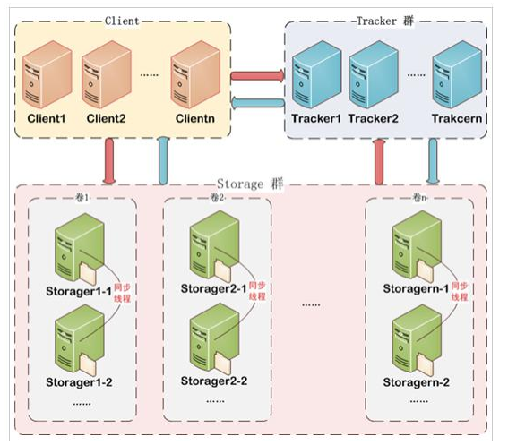

服务端两个角色：

Tracker：管理集群，tracker 也可以实现集群。每个 tracker 节点地位平等。收集 Storage 集群的状态。

Storage：实际保存文件 S*torage 分为多个组，每个组之间保存的文件是不同的。每个组内部可以有多个成员，组成员内部保存的内容是一样的，组成员的地位是一致的，没有主从的概念。*

## 5.2文件上传及下载的流程

### 5.2.1 文件上传流程

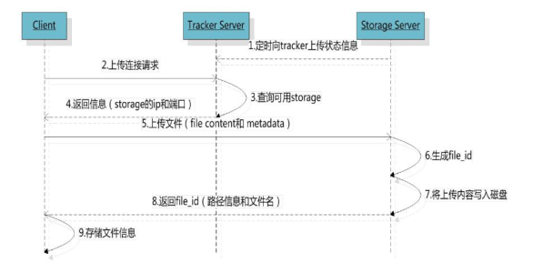

客户端上传文件后存储服务器将文件 ID 返回给客户端，此文件 ID 用于以后访问该文件的索引信息。文件索引信息包括：组名，虚拟磁盘路径，数据两级目录，文件名。



■ **组名**：文件上传后所在的 storage 组名称，在文件上传成功后有 storage 服务器返回，需要客户端自行保存。

■ **虚拟磁盘路径**：storage 配置的虚拟路径，与磁盘选项 store_path*对应。如果配置了

store_path0 则是 M00，如果配置了 store_path1 则是 M01，以此类推。

■ **数据两级目录**：storage 服务器在每个虚拟磁盘路径下创建的两级目录，用于存储数据

文件。

■ **文件名**：与文件上传时不同。是由存储服务器根据特定信息生成，文件名包含：源存储

服务器 IP 地址、文件创建时间戳、文件大小、随机数和文件拓展名等信息。

### 5.2.2 文件下载流程

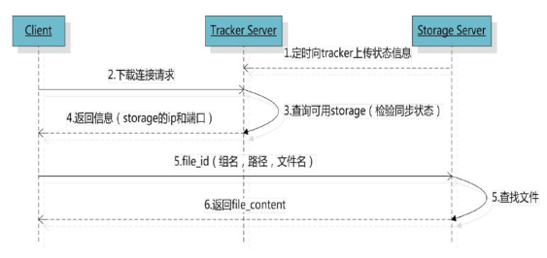

## 5.3最简单的 FastDFS 架构

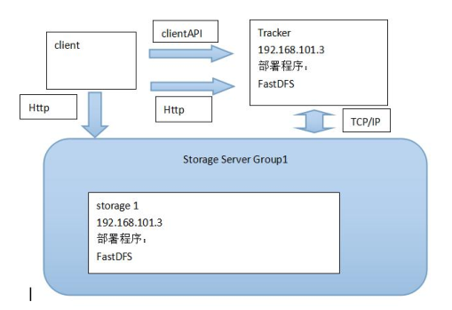

## 5.4 FastDFS安装

FastDFS 安装步骤非常繁琐，我们在课程中不做要求。已经提供单独的《FastDFS安装部署文档》供学员们课后阅读。

为了能够快速的搭建FastDFS环境进行代码开发，我们这里提供了安装好的镜像。

解压“资源/Linux镜像/fastDFS/pinyougou-image-server.zip”,双击vmx文件，然后启动。

注意：遇到下列提示选择“我已**移动**该虚拟机”！

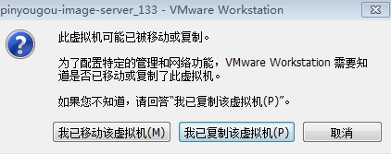

IP地址已经固定为192.168.25.133 ，请设置你的仅主机网段为25。

登录名为root 密码为itcast

## 5.5 FastDFS入门小Demo

需求：将本地图片上传至图片服务器，再控制台打印url

1. 创建Maven工程fastDFSdemo

由于FastDFS客户端jar包并没有在中央仓库中，所以需要使用下列命令手动安装jar包到Maven本地仓库（将jar包放到d盘setup目录）课程配套的本地仓库已经有此jar包，此步可省略。

|  |
| --- |
| mvn install:install-file -DgroupId=org.csource.fastdfs -DartifactId=fastdfs -Dversion=1.2 -Dpackaging=jar -Dfile=d:\setup\fastdfs_client_v1.20.jar |

pom.xml中引入

|  |
| --- |
| <dependency>  <groupId>org.csource.fastdfs</groupId>  <artifactId>fastdfs</artifactId>  <version>1.2</version>  </dependency> |

（2）添加配置文件fdfs_client.conf ，将其中的服务器地址设置为192.168.25.133

|  |
| --- |
| //......  tracker_server=192.168.25.133:22122  //...... |

（3）创建java类，main方法代码如下：

|  |
| --- |
| // 1、加载配置文件，配置文件中的内容就是 tracker 服务的地址。  ClientGlobal.*init*("D:/maven_work/fastDFS-demo/src/fdfs_client.conf");  // 2、创建一个 TrackerClient 对象。直接 new 一个。  TrackerClient trackerClient = **new** TrackerClient();  // 3、使用 TrackerClient 对象创建连接，获得一个 TrackerServer 对象。  TrackerServer trackerServer = trackerClient.getConnection();  // 4、创建一个 StorageServer 的引用，值为 null  StorageServer storageServer = **null**;  // 5、创建一个 StorageClient 对象，需要两个参数 TrackerServer 对象、StorageServer 的引用  StorageClient storageClient = **new** StorageClient(trackerServer, storageServer);  // 6、使用 StorageClient 对象上传图片。  //扩展名不带“.”  String[] strings = storageClient.upload_file("D:/pic/benchi.jpg", "jpg",  **null**);  // 7、返回数组。包含组名和图片的路径。  **for** (String string : strings) {  System.***out***.println(string);  } |

控制台输出如下结果：

|  |
| --- |
| group1  M00/00/00/wKgZhVkMP4KAZEy-AAA-tCf93Fo973.jpg |

在浏览器输入：

<http://192.168.25.133/group1/M00/00/00/wKgZhVkMP4KAZEy-AAA-tCf93Fo973.jpg>

# 6.商家后台-商品录入【商品图片上传】

## 6.1需求分析

在商品录入界面实现多图片上传

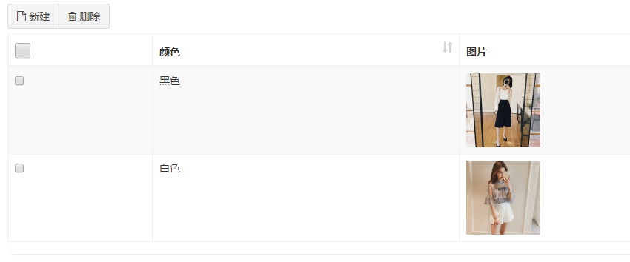

当用户点击新建按钮，弹出上传窗口

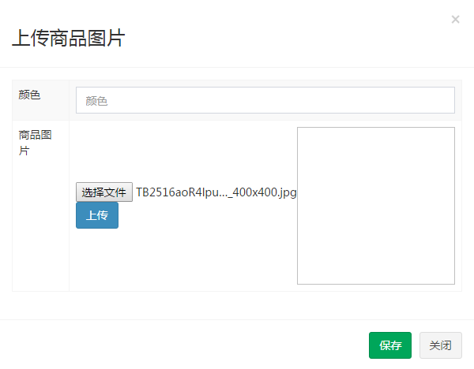

## 6.2后端代码

### 6.2.1 工具类

（1）pinyougou-common工程pom.xml引入依赖

|  |
| --- |
| <!-- 文件上传组件 -->  <dependency>  <groupId>org.csource.fastdfs</groupId>  <artifactId>fastdfs</artifactId>  </dependency>  <dependency>  <groupId>commons-fileupload</groupId>  <artifactId>commons-fileupload</artifactId>  </dependency> |

（2）将“资源/fastDFS/工具类”的FastDFSClient.java 拷贝到pinyougou-common工程

### 6.2.2 配置文件

1. 将“资源/fastDFS/配置文件”文件夹中的 fdfs_client.conf 拷贝到pinyougou-shop-web工程config文件夹

（2）在pinyougou-shop-web工程application.properties添加配置

|  |
| --- |
| FILE_SERVER_URL=http://192.168.25.133/ |

（3）在pinyougou-shop-web工程springmvc.xml添加配置：

|  |
| --- |
| <!-- 配置多媒体解析器 -->  <bean id=*"multipartResolver"* class=*"org.springframework.web.multipart.commons.CommonsMultipartResolver"*>  <property name=*"defaultEncoding"* value=*"UTF-8"*></property>  <!-- 设定文件上传的最大值5MB，5*1024*1024 -->  <property name=*"maxUploadSize"* value=*"5242880"*></property>  </bean> |

### 6.2.3 控制层

在pinyougou-shop-web新建UploadController.java

|  |
| --- |
| **package** com.pinyougou.shop.controller;  **import** org.springframework.beans.factory.annotation.Value;  **import** org.springframework.web.bind.annotation.RequestMapping;  **import** org.springframework.web.bind.annotation.RestController;  **import** org.springframework.web.multipart.MultipartFile;  **import** entity.Result;  **import** util.FastDFSClient;  /**  * 文件上传Controller  * **@author** Administrator  *  */  @RestController  **public** **class** UploadController {    @Value("${FILE_SERVER_URL}")  **private** String FILE_SERVER_URL;//文件服务器地址  @RequestMapping("/upload")  **public** Result upload( MultipartFile file){  //1、取文件的扩展名  String originalFilename = file.getOriginalFilename();  String extName = originalFilename.substring(originalFilename.lastIndexOf(".") + 1);  **try** {  //2、创建一个 FastDFS 的客户端  FastDFSClient fastDFSClient  = **new** FastDFSClient("classpath:config/fdfs_client.conf");  //3、执行上传处理  String path = fastDFSClient.uploadFile(file.getBytes(), extName);  //4、拼接返回的 url 和 ip 地址，拼装成完整的 url  String url = FILE_SERVER_URL + path;  **return** **new** Result(**true**,url);  } **catch** (Exception e) {  e.printStackTrace();  **return** **new** Result(**false**, "上传失败");  }  }  } |

## 6.3前端代码

### 6.3.1 服务层

（1）在pinyougou-shop-web工程创建uploadService.js

|  |
| --- |
| //文件上传服务层  app.service("uploadService",**function**($http){  **this**.uploadFile=**function**(){  **var** formData=**new** FormData();  formData.append("file",file.files[0]);  **return** $http({  method:'POST',  url:"../upload.do",  data: formData,  headers: {'Content-Type':**undefined**},  transformRequest: angular.identity  });  }  }); |

anjularjs对于post和get请求默认的Content-Type header 是application/json。通过设置‘Content-Type’: undefined，这样浏览器会帮我们把Content-Type 设置为 multipart/form-data.

通过设置 transformRequest: angular.identity ，anjularjs transformRequest function 将序列化我们的formdata object.

（2）将uploadService服务注入到goodsController 中

|  |
| --- |
| //商品控制层（商家后台）  app.controller('goodsController' ,**function**($scope,$controller ,goodsService,itemCatService,uploadService){ |

（3）在goods_edit.html引入js

|  |
| --- |
| <script type=*"text/javascript"* src=*"../js/base.js"*> </script>  <script type=*"text/javascript"* src=*"../js/service/goodsService.js"*> </script>  <script type=*"text/javascript"* src=*"../js/service/itemCatService.js"*> </script>  <script type=*"text/javascript"* src=*"../js/service/uploadService.js"*> </script>  <script type=*"text/javascript"* src=*"../js/controller/baseController.js"*> </script>  <script type=*"text/javascript"* src=*"../js/controller/goodsController.js"*> </script> |

### 6.3.2 上传图片

（1）goodsController编写代码

|  |
| --- |
| /**  * 上传图片  */  $scope.uploadFile=**function**(){  uploadService.uploadFile().success(**function**(response) {  **if**(response.success){//如果上传成功，取出url  $scope.image_entity.url=response.message;//设置文件地址  }**else**{  alert(response.message);  }  }).error(**function**() {  alert("上传发生错误");  });  }; |

（2）修改图片上传窗口，调用上传方法，回显上传图片

|  |
| --- |
| <div class=*"modal-body"*>  <table class=*"table table-bordered table-striped"*>  <tr>  <td>颜色</td>  <td><input class=*"form-control"* placeholder=*"颜色"* ng-model=*"image_entity.color"*> </td>  </tr>  <tr>  <td>商品图片</td>  <td>  <table>  <tr>  <td>  <input type=*"file"* id=*"file"* />  <button class=*"btn btn-primary"* type=*"button"* ng-click=*"uploadFile()"*>  上传  </button>  </td>  <td>  <img src=*"{{image_entity.url}}"* width=*"200px"* height=*"200px"*>  </td>  </tr>  </table>  </td>  </tr>  </table>  </div> |

（3）修改新建按钮

|  |
| --- |
| <button type=*"button"* class=*"btn btn-default"* title=*"新建"* data-target=*"#uploadModal"* data-toggle=*"modal"* ng-click=*"image_entity={}"* ><i class=*"fa fa-file-o"*></i> 新建</button> |

### 6.3.3 图片列表

（1）在goodsController.js增加方法

|  |
| --- |
| $scope.entity={goods:{},goodsDesc:{itemImages:[]}};//定义页面实体结构  //添加图片列表  $scope.add_image_entity=**function**(){  $scope.entity.goodsDesc.itemImages.push($scope.image_entity);  } |

（2）修改上传窗口的保存按钮

|  |
| --- |
| <button class=*"btn btn-success"* ng-click=*"add_image_entity()"* data-dismiss=*"modal"* aria-hidden=*"true"*>保存</button> |

（3）遍历图片列表

|  |
| --- |
| <tr ng-repeat=*"pojo in entity.goodsDesc.itemImages"*>  <td>{{pojo.color}}</td>  <td><img alt=*""* src=*"{{pojo.url}}"* width=*"100px"* height=*"100px"*></td>  <td><button type=*"button"* class=*"btn btn-default"* title=*"删除"* ><i class=*"fa fa-trash-o"*></i> 删除</button></td>  </tr> |

### 6.3.4 移除图片

在goodsController.js增加代码

|  |
| --- |
| //列表中移除图片  $scope.remove_image_entity=**function**(index){  $scope.entity.goodsDesc.itemImages.splice(index,1);  } |

修改列表中的删除按钮

|  |
| --- |
| <button type=*"button"* class=*"btn btn-default"* title=*"删除"* ng-click=*"remove_image_entity($index)"*><i class=*"fa fa-trash-o"*></i> 删除</button> |